T.C.
ALTINOVA KAYMAKAMLIĞI
TAVŞANLI ŞEHİTLİK İLKOKULU MÜDÜRLÜĞÜ

2019-2023 STRATEJİK PLANI
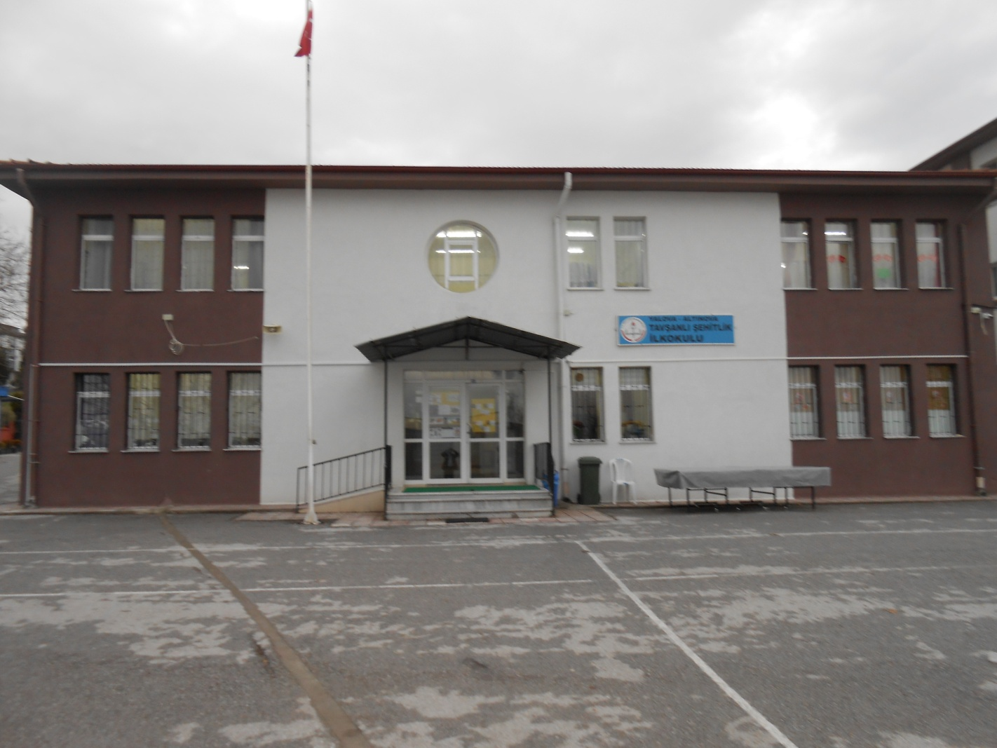

ALTINOVA / YALOVA
2019

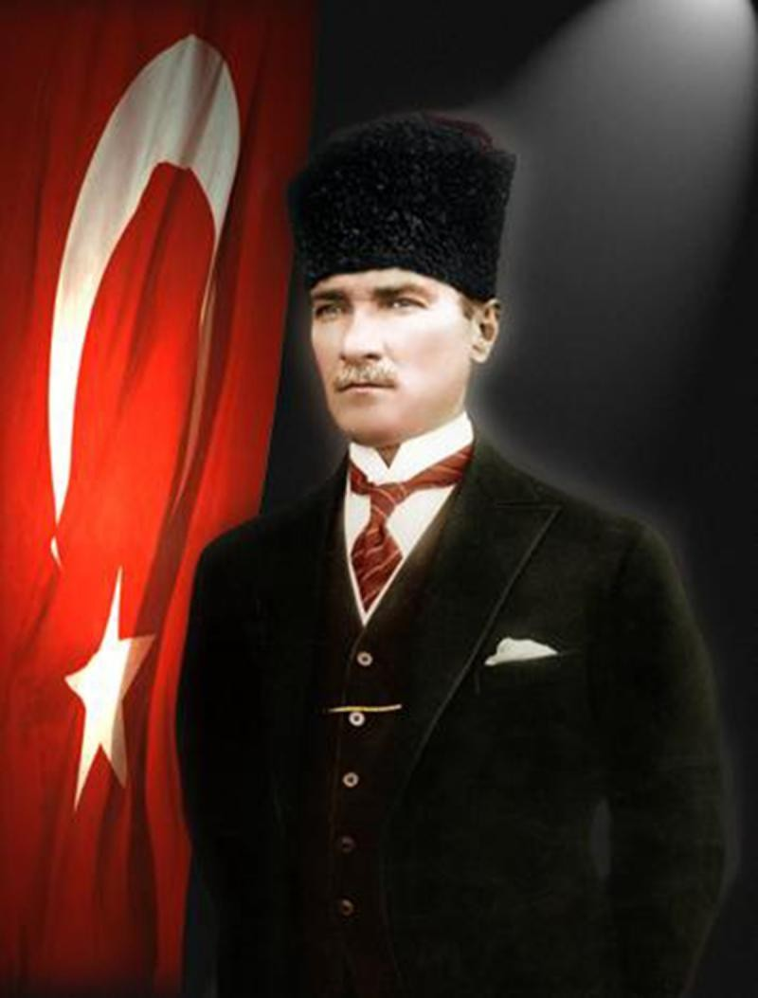

İcra eden, tatbik eden; karar verenden daima daha kuvvetlidir.

M.Kemal Atatürk

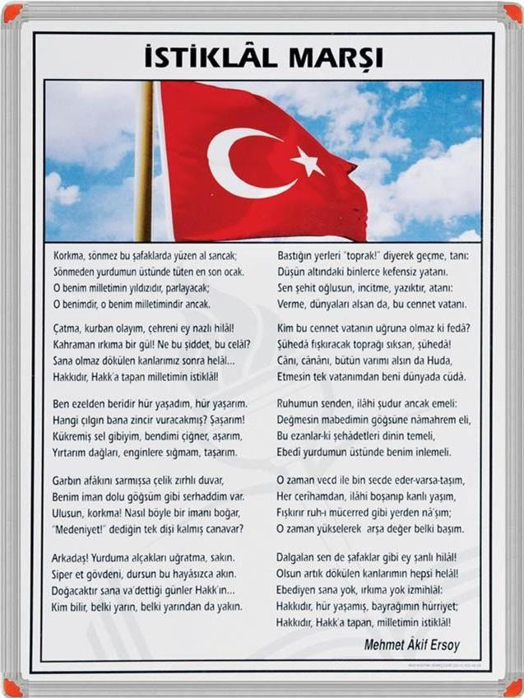

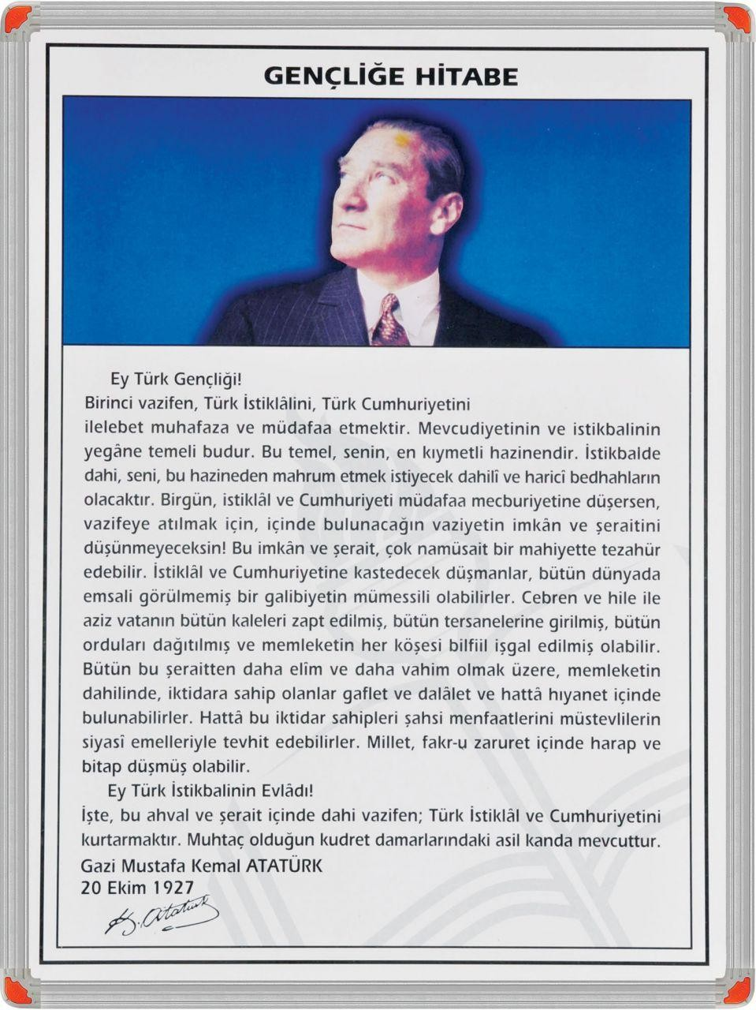

Sunuş

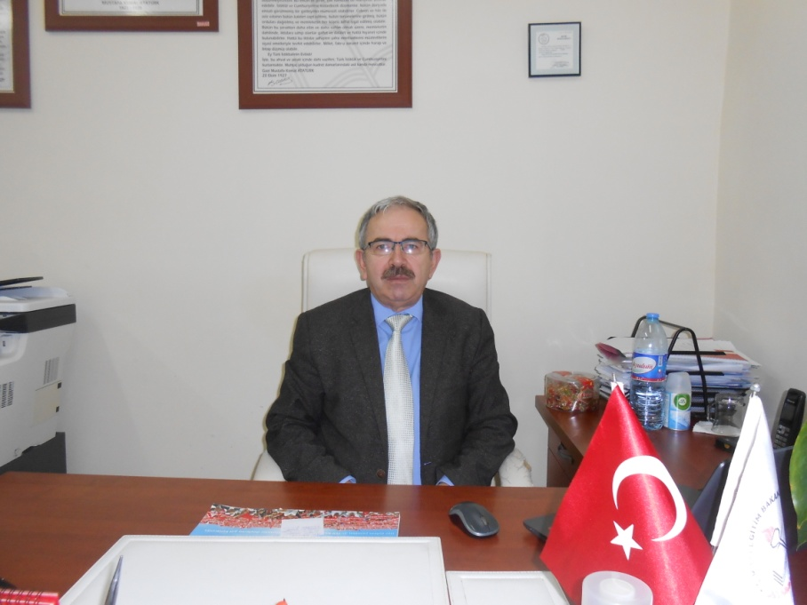

Eğitimin amacı herkesin tam ve fırsat eşitliği içinde, bireylerin yaşam projelerini hayata geçirmesini zenginleştirecek potansiyellerle donatımını sağlamak, onları girişimde bulunmaktan ve sorumluluk yüklenmekten kaçınmayan, eleştirel düşünme becerilerine sahip aktif yurttaşlar olmaya yönlendirmek, insan hakları, demokrasi ve çevresel, kültürel ve estetik değerler konusunda duyarlı olmalarını sağlamaktır.
5018 Sayılı Kamu Mali Yönetimi ve Kontrol Kanunu doğrultusunda oluşturulan, stratejik plan hazırlama ile kalkınma planları ve programlarda yer alan politika ve hedefler doğrultusunda kamu kaynaklarının etkili, ekonomik ve verimli bir şekilde elde edilmesi ve kullanılması amaçlanmıştır.Vakıfbank İlkokulu Müdürlüğü ülke kaynaklarının en etkin ve verimli kullanılması için stratejik yönetim anlayışıyla; kurum kültürü ve kimliğinin oluşturulmasını sağlarken yönetim ve organizasyon anlamında kendini gerçekleştirirken kaynak kullanımı konusunda ekonomik, verimli, etkin ve etkili olacaktır. Okulumuz, eğitim ve öğretimde bölgesinde saygın bir yer almış olup, bu yönde çalışmalarını tüm kadrosuyla daha da ileriye götürmeye kararlıdır.
2019-2023 Tavşanlı Şehitlik İlkokulu Müdürlüğü Stratejik Planına katkı sağlayan okulumuz çalışanları ve paydaşları ile okulumuz Stratejik Plan Hazırlama Ekibine ve Stratejik Plan Üst Kuruluna teşekkür ederim.

Kadir ÇELEBİ
Okul Müdürü

İçindekiler
SUNUŞ 5
İÇİNDEKİLER 6
BÖLÜM I: GİRİŞ VE PLAN HAZIRLIK SÜRECİ 7
BÖLÜM II: DURUM ANALİZİ 8
OKULUN/KURUMUN KISA TANITIMI 8
OKULUN/KURUMUN MEVCUT DURUMU: TEMEL İSTATİSTİKLER 10
PAYDAŞ ANALİZİ 13
GZFT (GÜÇLÜ, ZAYIF, FIRSAT, TEHDİT) ANALİZİ 19
GELİŞİM VE SORUN ALANLARI 21
BÖLÜM III: MİSYON, VİZYON VE TEMEL DEĞERLER 17
MİSYONUMUZ 23
VİZYONUMUZ 23
TEMEL DEĞERLERİMİZ 24
BÖLÜM IV: AMAÇ, HEDEF VE EYLEMLER 21
TEMA I: EĞİTİM VE ÖĞRETİME ERİŞİM 25
TEMA II: EĞİTİM VE ÖĞRETİMDE KALİTENİN ARTIRILMASI 26
TEMA III: KURUMSAL KAPASİTE 28
- BÖLÜM: MALİYETLENDİRME 29
- BÖLÜM: İZLEME VE DEĞERLENDİRME 32

BÖLÜM I

GİRİŞ ve PLAN HAZIRLIK SÜRECİ
2019-2023 dönemi stratejik plan hazırlanması süreci Üst Kurul ve Stratejik Plan Ekibinin oluşturulması ile başlamıştır. Ekip tarafından oluşturulan çalışma takvimi kapsamında ilk aşamada durum analizi çalışmaları yapılmış ve durum analizi aşamasında paydaşlarımızın plan sürecine aktif katılımını sağlamak üzere paydaş anketi, toplantı ve görüşmeler yapılmıştır.
Durum analizinin ardından geleceğe yönelim bölümüne geçilerek okulumuzun amaç, hedef, gösterge ve eylemleri belirlenmiştir. Çalışmaları yürüten ekip ve kurul bilgileri altta verilmiştir.

STRATEJİK PLAN ÜST KURULU

Üst Kurul Bilgileri |  | Ekip Bilgileri
Adı Soyadı | Unvanı | Adı Soyadı | Unvanı
İlknur ESEN | Müdür | Ali ERKAN | Müdür Yrd.
Esra TOPÇU | Öğretmen | Aylin ÖKER TOMBALAK | Öğretmen
Esma ERKAN | Öğretmen | Ayşen ÇİLİNGİROĞLU | Öğretmen
Eyüp SAĞIR | Okul Aile Birliği Baş. | Mine YILMAZ | Öğretmen
Fatih DAĞLI | Ok. Aile Bir. Tem. | Seher ÇAKIRCA | Veli

BÖLÜM II

DURUM ANALİZİ

Okulun/Kurumun Kısa Tanıtımı

Okulumuz Yalova İli, Altınova İlçesi,Tavşanlı Beldesi’nde kurulmuş olup; Yalova´ya 15 km. Altınova´ya 5 km. uzaklıktadır.2002 yılında eğitim öğretime başlamıştır. Okulumuz Şehitlik İsmini Beldemizde bulunan Şehitlikten almıştır. Şehitliğimizin tarihçeside şu şekildedir. Mondros Mütarekesi’ni imzalayarak I. Dünya Savaşı’ndan yenik ayrılan Osmanlı Devletinde Mütarekenin uygulanmaya konmasından sonra İtilâf Devletlerinden destek gören Rum ve Ermeni örgütlerinin desteğinde oluşan Rum ve Ermeni terör grupları Kocaeli Yarımadası ile Yalova ve Bursa çevresinde tedhiş hareketlerinde bulunmuşlardır. Bölgenin Yunan işgali altına girmesinden sonra da Yunanlıların da desteğinde tedhiş faaliyetlerini arttırmışlardır. Hatta bu olaylar yerli Rum ve Ermenilerin desteğinde Yunan zulmüne dönüşmüştür. Yunan zulmünün arttığı bu dönemde Kocaeli Karamürsel İlçesinde bulunan Yunanlılar Karamürselin güvenliğini sağlamaktan sorumlu üsteğmen Murteza, Karamürsel’in ileri eşraflarından İlyas, Hakkı, Arif, Lütfi, Şakir, Nazif, Şükrü efendiler ile ismi bilinmeyen savcı yüzbaşı ve iki asker ilçe merkezinden alınarak Tavşanlı Beldesindeki şuandaki şehitlik anıtının olduğu yere getirilerek burada şehit edilirler. Yunan askerleri bu zulümleri yetmiyormuş gibi beldede yeralan bütün tarım arazilerinide ateşe vererek bölgeden uzaklaşırlar. Bu olaylara beldede hayvan otlatan Adil ÇEVİKER de şahit olmuştur.

Okulumuz 1994-1995 öğretim yılında Tavşanlı Şehitlik İlkokulu ve Tavşanlı Köyü İlkokulu´nun birleşmesi ile Tavşanlı Şehitlik İlköğretim Okulu olarak 8 yıllık temel eğitime başlamıştır. 1994 yılında hazineden tahsisli 27 dönüm arazi üzerine ilk olarak 300 metrekare alan üzerine 4 katlı Okulumuz Ana Binası inşa edilmiştir (Şu anda ortaokul bulunmaktadır.). Marmara Depreminden sonra 2 katlı,340 metrekare ek bina yapılmış ve 2002 yılında hizmete açılmıştır (Halen okulumuzun bulunduğu bina). Binada 8 derslik, 1 adet idare odası ve 1 adet öğretmen odası bulunmaktadır.Isınma sisteminde doğalgaz kullanılmaktadır. 2013-2014 yılında 4+4+4 eğitim kapsamında ilkokul ve ortaokul olarak tamamen ayrılmıştır.
Okul binamızda 8 derslik, 1 İdare Odası, 1 Öğretmen Odası (Mutfaklı), 6 göz Öğrenci Tuvaletleri bulunmaktadır.
Şu anda bir müdür, bir müdür yardımcısı, 10 öğretmen ve 277 öğrenci ile öğretime devam etmekteyiz. 1 Okul Aile Birliği çalışanı hizmetli personelimiz yanında, Tavşanlı Belediyesi tarafından görevlendirilen 1 güvenlik görevlisi olmak üzere toplam 2 kişi tarafından temizlik ve güvenlik hizmetlerimiz görülmektedir.
Okulumuz yeni yönetim anlayışıyla sosyal etkinliklere önem verilmekte ve bu kapsamda okulumuzda masa tenisi, geleneksel çocuk oyunları, E-Twinning Projesi, İYEP kursları, destek eğitimi kursları verilmektedir.

Okulun/Kurumun Mevcut Durumu: Temel İstatistikler

Okul/Kurum Künyesi

Okulumuzun/Kurumumuzun temel girdilerine ilişkin bilgiler altta yer alan okul künyesine ilişkin tabloda yer almaktadır.

Temel Bilgiler Tablosu- Okul/Kurum Künyesi
İli: Yalova |  |  |  |  | İlçesi: Altınova
Adres: | Fatih Mah. Okul Sokak No:26/A Tavşanlı Beldesi ALTINOVA/YALOVA |  |  |  | Coğrafi Konum (link): |  | https://www.google.com/maps/place/Tav%C5%9Fanl%C4%B1+%C5%9Eehitlik+%C4%B0%C3%B6o/@40.6847265,29.449691,15z/data=!4m5!3m4!1s0x0:0xd61a1a22d8b9beca!8m2!3d40.6847265!4d29.449691
Telefon  Numarası: | 2264657242 |  |  |  | Faks Numarası: |  | ---
e- Posta  Adresi: | 715082@meb.k12.tr |  |  |  | Web sayfası adresi: |  | http://tavsanlisehitlikioo.meb.k12.tr/
Kurum  Kodu: | 715549 |  |  |  | Öğretim Şekli: |  | (Tam Gün)
Okulun/Kurumun  Hizmete Giriş Tarihi : 2002 |  |  |  |  | Toplam Çalışan  Sayısı |  | 14
Öğrenci Sayısı: |  | Kız | 128 |  | Öğretmen Sayısı | Kadın | 9
 |  | Erkek | 146 |  |  | Erkek | 1
 |  | Toplam | 274 |  |  | Toplam | 10
Derslik Başına Düşen  Öğrenci Sayısı |  |  |  | :28 | Şube Başına Düşen Öğrenci  Sayısı |  |  | :28
Öğretmen Başına Düşen  Öğrenci Sayısı |  |  |  | :28 | Şube Başına 30’dan Fazla  Öğrencisi Olan Şube Sayısı |  |  | :3
Öğrenci Başına Düşen Toplam Gider Miktarı |  |  |  |  | Öğretmenlerin Kurumdaki Ortalama Görev Süresi |  |  | 7 YIL
(Ekim, 2021)
Çalışan Bilgileri

Çalışan Bilgileri Tablosu

Unvan | Erkek | Kadın | Toplam
Okul Müdürü ve Müdür Yardımcısı | 1 | 1 | 2
Sınıf Öğretmeni | 1 | 9 | 10
Branş Öğretmeni | 0 | 3 | 3
Rehber Öğretmen | 0 | 0 | 0
İdari Personel | 0 | 0 | 0
Yardımcı Personel | 0 | 1 | 1
Güvenlik Personeli | 0 | 1 | 1
Toplam Çalışan Sayıları | 2 | 15 | 17

(Ekim, 2021)

Okul/Kurum Yerleşkesine İlişkin Bilgiler

Okul/Kurum Bölümleri |  | Özel Alanlar | Var | Yok
Okul/Kurum Kat Sayısı | 2 | Çok Amaçlı Salon |  | X
Derslik Sayısı | 8 | Çok Amaçlı Saha | X
Derslik Alanları (m2) | 35 | Kütüphane |  | X
Kullanılan Derslik Sayısı | 8 | Fen Laboratuvarı |  | X
Şube Sayısı | 8 | Bilgisayar Laboratuvarı |  | X
İdari Odaların Alanı (m2) | 15 | İş Atölyesi |  | X
Öğretmenler Odası (m2) | 35 | Beceri Atölyesi |  | X
Okul/Kurum Oturum Alanı (m2) | 320 | Pansiyon |  | X
Okul/Kurum Bahçesi (Açık Alan) (m2) | 2700
Sanatsal, bilimsel ve sportif amaçlı  toplam alan (m²) | 0
Kantin (m2) | 15
Tuvalet Sayısı | 6
Diğer (………….)

Sınıf ve Öğrenci Bilgileri
Okulumuzda yer alan sınıfların öğrenci sayıları alttaki tabloda verilmiştir.

SINIFI | Kız | Erkek | Toplam
1/A SINIFI | 13 | 13 | 26
1/B SINIFI | 14 | 16 | 30
1/C SINIFI | 14 | 10 | 24
2/A SINIFI | 14 | 9 | 23
2/B SINIFI | 16 | 9 | 25
2/C SINIFI | 15 | 9 | 24
3/A SINIFI | 17 | 14 | 31
3/B SINIFI | 13 | 14 | 27
4/A SINIFI | 14 | 17 | 31
4/B SINIFI | 14 | 19 | 33
(Ekim, 2021)

Donanım ve Teknolojik Kaynaklarımız

Teknolojik kaynaklar başta olmak üzere okulumuzda bulunan çalışır durumdaki donanım malzemesine ilişkin bilgiye alttaki tabloda yer verilmiştir.

Teknolojik Kaynaklar Tablosu

Akıllı Tahta Sayısı | 0 | TV Sayısı | 2
Masaüstü Bilgisayar Sayısı | 4 | Yazıcı Sayısı | 2
Taşınabilir Bilgisayar Sayısı | 6 | Fotokopi Makinası Sayısı | 2
Projeksiyon Sayısı | 8 | İnternet Bağlantı Hızı | 8 Mbps
Diğer….
(Ekim, 2021)

Gelir ve Gider Bilgisi

Okulumuzun/Kurumumuzun okul aile birliği gelirleri ve diğer katkılar da dâhil olmak üzere gelir ve giderlerine ilişkin son iki yıl gerçekleşme bilgileri alttaki tabloda verilmiştir. İlçe Milli Eğitim Müdürlüğü, Özel İdare ve Tavşanlı Belediyesinin katkıları dahil edilmemiştir.

YILLAR | GELİR MİKTARI | GİDER MİKTARI
2020
2019
2018
2017

PAYDAŞ ANALİZİ

Okulumuzun/Kurumumuzun temel paydaşları öğrenci, veli ve öğretmen olmakla birlikte eğitimin dışsal etkisi nedeniyle okul çevresinde etkileşim içinde olunan geniş bir paydaş kitlesi bulunmaktadır. Paydaşlarımızın görüşleri anket, toplantı, dilek ve istek kutuları, elektronik ortamda iletilen önerilerde dâhil olmak üzere çeşitli yöntemlerle sürekli olarak alınmaktadır.
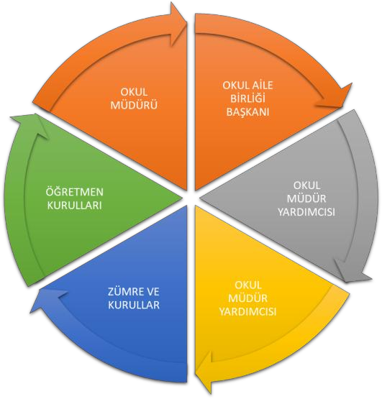

Paydaş anketlerine ilişkin ortaya çıkan temel sonuçlara altta yer verilmiştir:

Öğrenci/Kursiyer Anketi Sonuçları:

ÖĞRENCİ GÖRÜŞ VE DEĞERLENDİRMELERİ ANKET FORMU VERİ ANALİZİ

MADDELER | KATILMA DERCESİ
 | Kesinlikle Katılıyorum | Katılıyorum | Kararsızım | Kısmen Katılıyorum | Katılmıyorum | Katılımcı Sayısı
1-Öğretmenlerimle ihtiyaç duyduğumda rahatlıkla görüşebilirim. | 28 | 8 | 12 | 4 | 8 | 60
2-Okul müdürü ile ihtiyaç duyduğumda rahatlıkla konuşabiliyorum. | 16 | 20 | 8 | 8 | 8 | 60
3-Okulun rehberlik servisinden yeterince yararlanabiliyorum. | 20 | 8 | 16 | 10 | 6 | 60
4-Okula ilettiğimiz öneri ve isteklerimiz dikkate alınır. | 20 | 12 | 14 | 8 | 6 | 60
-Okulda kendimi güvende hissediyorum. | 44 | 10 | 6 | - | - | 60
6-Okulda öğrencilerle ilgili alınan kararlarda bizlerin görüşleri alınır. | 18 | 12 | 6 | 16 | 8 | 60
7-Öğretmenler yeniliğe açık olarak derslerin işlenişinde çeşitli yöntemler kullanmaktadır. | 30 | 16 | 6 | 4 | 4 | 60
8-Derslerde konuya göre uygun araç gereçler kullanılmaktadır. | 28 | 16 | 6 | 6 | 4 | 60
9-Teneffüslerde ihtiyaçlarımı giderebiliyorum. | 44 | 6 | 2 | 4 | 4 | 60
10-Okulun içi ve dışı temizdir. | 20 | 12 | 10 | 8 | 10 | 60
11-Okulun binası ve diğer fiziki mekânlar yeterlidir. | 20 | 12 | 10 | 8 | 10 | 60
12-Okul kantininde satılan malzemeler sağlıklı ve güvenlidir. | 30 | 6 | 16 | 6 | 2 | 60
13-Okulumuzda yeterli miktarda sanatsal ve kültürel faaliyetler düzenlenmektedir. | 28 | 12 | 8 | 6 | 6 | 60
14.Okulumuzun Olumlu (başarılı) Yönlerine İlişkin Görüşleriniz. | Okulumuzun Olumsuz (başarısız) Yönlerine İlişkin Görüşleriniz.

TABLO 2. Öğrenci görüş ve değerlendirmeleri anket formu yüzdelik oranlar

MADDELER | KATILMA DERECESİ
 | Kesinlikle Katılıyorum | Katılıyorum | Kararsızım | Kısmen Katılıyorum | Katılmıyorum
1-Öğretmenlerimle ihtiyaç duyduğumda rahatlıkla görüşebilirim. | %46,7 | %13,6 | %20 | %6 | %13,3 | %100
2-Okul müdürü ile ihtiyaç duyduğumda rahatlıkla konuşabiliyorum. | %26,8 | %33,3 | %13,3 | %13,3 | %13,3 | %100
3-Okulun rehberlik servisinden yeterince yararlanabiliyorum. | %33,5 | %13,3 | %26,6 | %16,6 | %10 | %100
4-Okula ilettiğimiz öneri ve isteklerimiz dikkate alınır. | %33,4 | %20 | %23,3 | %13,3 | %10 | %100
5-Okulda kendimi güvende hissediyorum. | %73,4 | %16,6 | %10 | - | - | %100
6-Okulda öğrencilerle ilgili alınan kararlarda bizlerin görüşleri alınır. | %30 | %20 | %10 | %26,7 | %13,3 | %100
7-Öğretmenler yeniliğe açık olarak derslerin işlenişinde çeşitli yöntemler kullanmaktadır. | %50 | %26,8 | %10 | %6,6 | %6,6 | %100
8-Derslerde konuya göre uygun araç gereçler kullanılmaktadır. | %46,8 | %26,6 | %10 | %10 | %6,6 | %100
9-Teneffüslerde ihtiyaçlarımı giderebiliyorum. | %73,5 | %10 | %3,3 | %6,6 | %6,6 | %100
10-Okulun içi ve dışı temizdir. | %33,5 | %20 | %16,6 | %13,3 | %16,6 | %100
11-Okulun binası ve diğer fiziki mekânlar yeterlidir. | %33,5 | %20 | %16,6 | %13,3 | %16,6 | %100
12-Okul kantininde satılan malzemeler sağlıklı ve güvenlidir. | %50 | %10 | %26,7 | %10 | %3,3 | %100
13-Okulumuzda yeterli miktarda sanatsal ve kültürel faaliyetler düzenlenmektedir. | %46,7 | %20 | %13,3 | %10 | %10 | %100

TABLO 3. Öğrenci görüş ve değerlendirmeleri anket formu yüzdelik oranlara göre olumlu olanlar mavi, olumsuz olanlar kırmızı ile gösterilmiştir.

Öğrenci Görüş ve Değerlendirmeleri Anket Sonuçlarına Göre Okulumuzun  Olumlu (başarılı) Yönleri |  | Kararsızlar | Öğrenci Görüş ve Değerlendirmeleri Anket Sonuçlarına Göre Okulumuzun Olumsuz (başarısız) Yönleri
1-Öğretmenlerimle ihtiyaç duyduğumda rahatlıkla görüşebilirim. | %60 | %20 | 1-Öğretmenlerimle ihtiyaç duyduğumda rahatlıkla görüşebilirim. | %20
2-Okul müdürü ile ihtiyaç duyduğumda rahatlıkla konuşabiliyorum. | %61 | %13 | 2-Okul müdürü ile ihtiyaç duyduğumda rahatlıkla konuşabiliyorum. | %26
3-Okulun rehberlik servisinden yeterince yararlanabiliyorum. | %48 | %-26 | 3-Okulun rehberlik servisinden yeterince yararlanabiliyorum. | %26
4-Okula ilettiğimiz öneri ve isteklerimiz dikkate alınır. | %54 | %23 | 4-Okula ilettiğimiz öneri ve isteklerimiz dikkate alınır. | %23
5-Okulda kendimi güvende hissediyorum. | %90 | %10 | 5-Okulda kendimi güvende hissediyorum. | -
6-Okulda öğrencilerle ilgili alınan kararlarda bizlerin görüşleri alınır. | %50 | %10 | 6-Okulda öğrencilerle ilgili alınan kararlarda bizlerin görüşleri alınır. | %40
7-Öğretmenler yeniliğe açık olarak derslerin işlenişinde çeşitli yöntemler kullanmaktadır. | %77 | %10 | 7-Öğretmenler yeniliğe açık  olarak derslerin işlenişinde çeşitli yöntemler kullanmaktadır. | %13
8-Derslerde konuya göre uygun araç gereçler kullanılmaktadır. | %74 | %10 | 8-Derslerde konuya göre uygun araç gereçler kullanılmaktadır. | %16
9-Teneffüslerde ihtiyaçlarımı giderebiliyorum. | %84 | %3 | 9-Teneffüslerde ihtiyaçlarımı giderebiliyorum. | %13
10-Okulun içi ve dışı temizdir. | %35 | %16 | 10-Okulun içi ve dışı temizdir. | %30
11-Okulun binası ve diğer fiziki mekânlar yeterlidir. | %54 | %16 | 11-Okulun binası ve diğer fiziki mekânlar yeterlidir. | %30
12-Okul kantininde satılan malzemeler sağlıklı ve güvenlidir. | %63 | %26 | 12-Okul kantininde satılan  malzemeler sağlıklı ve güvenlidir. | %13
13-Okulumuzda yeterli miktarda sanatsal ve kültürel faaliyetler düzenlenmektedir. | %67 | %13 | 13-Okulumuzda yeterli miktarda sanatsal ve kültürel faaliyetler düzenlenmektedir. | %20

TABLO 4. Öğrenci görüş ve değerlendirmeleri anket formunda öğrencilerin yazılı ifadelerinin okulun olumlu ve olumsuz yönlerinin sınıflandırılması.

Öğrenci Görüş ve Değerlendirmeleri Anketinde Öğrencilerin Yazılı olarak İfade
Ettikleri Okulun Olumlu (başarılı) - Olumsuz (başarısız) Yönleri
14.Okulumuzun Olumlu (başarılı) Yönlerine İlişkin Görüşleriniz. | Okulumuzun Olumsuz (başarısız) Yönlerine İlişkin  Görüşleriniz.
- Okulun düzenli olması  - Okulda kantin olması  - Okulu temizleyenlerin olması  - Okulun güvenli olması  - Okul temiz olduğu için hastalıklardan korunması  - Eğlenceli bir okul olması  - Kursların olması  - Projelerin olması  - Yarışmaların yapılması  - Okulda çeşitli faaliyetlerin yapılması  - Öğretmenler çok iyi  - Bahçenin güvenli olması  - Görüşlerimin dikkate alınması | - Çim sahanın olmaması  - Okulda etkinlik yapılabilecek odaların olmaması  - Kantin kullanım alanının yetersiz olması  - Öğretmenlerin Tavşanlı’da ikamet etmemesi  - Koridorlarda gürültü olması  - Kantinde daha sağlıklı ürünlerin bulundurulmaması

Öğretmen Anketi Sonuçları:

Tavşanlı Şehitlik İlkokulunda 9 öğretmen ve 3 yardımcı personel ile eğitim öğretim, faal olarak yürütmektedir. Öğretmenlerimize uygulanan ankette, genel olarak okulumuzda okul idaresinin yönetim, adil olma, tarafsızlık ve iş-işleyişinden memnuniyetlerini dile getirdikleri görülmüştür. Okulun teknik araç ve gereçlerde okulun yeterli imkânlara sahip olduğu, öğretmenler arası iş birliği ve dayanışmanın yapılan ulusal ve uluslararası çalışmalardan anlaşıldığı üzere okul personeli ile yaratıcı, yenilikçi düşüncelerin üretilmesi teşvik eden bir yönetim anlayışına sahip olduğu görüşü hâkimdir. Uygulama ve çalışma ortamlarından memnun oldukları görülmüştür.

Öğretmen Görüş ve Değerlendirmeleri Anketinde Öğretmenlerin Yazılı olarak İfade
Ettikleri Okulun Olumlu (başarılı) - Olumsuz (başarısız) Yönleri
14.Okulumuzun Olumlu (başarılı) Yönlerine İlişkin Görüşleriniz. | Okulumuzun Olumsuz (başarısız) Yönlerine İlişkin  Görüşleriniz.
1-Kurum kültürünün | 1-Personel yaş ortalamasının yüksekliği
yerleşmiş olması | 2-Zaman zaman iletişim yetersizliği
2-Okulumuzun yenilik ve | 3-Yetersiz rehberlik ve öğrenci tanıma
gelişmelere açık olması | zayıflığı
 | 4-Eksik sinerji ve atalet
3-Deneyimli insan | 5-Çalışanlara yönelik sosyal ve kültürel
kaynakları | faaliyetlerin azlığı
4-Okulumuzda alınan
kararların adil, tarafsız,
objektif bir şekilde
çalışanların katılımıyla
alınması
5-Yenilik ve gelişmeleri
takip eden bir idare
yapısının olması

Veli Anketi Sonuçları:

60 öğrenci velisi ile yapılan anket değerlendirme sonucuna göre;

Velilerimiz uygulanan ankette genel olarak, okul yönetim kademesine yönelik isteklerinin dikkate alındığı, çocuklarının okulu ve öğretmenlerini sevdiğini, kendilerini ilgilendiren duyurularda zamanında bilgi edindikleri gözlenmiştir.

Olumlu Yönlerimiz:
-Öğrencilerimize ilgili konularda gerekli rehberlik hizmeti verilmektedir.
-İhtiyaç duyduğumda okulumuz çalışanlarıyla rahatlıkla görüşülebilmektedir.
-Okulumuz ile ilgi durumlar zamanında veli ve öğrencilere duyurulmaktadır.
-Okulumuza iletilen şikayetler ve istekler dikkate alınmaktadır.
-Okulumuz öğretmenleri yenilikçi ve farklı yaklaşımlarla ders işlemektedir.
- Okulumuz veliler tarafından sevilmektedir.
-Okul teknik yönden yeterli araç gereç ve donanıma sahiptir.-Okul her zaman temiz ve bakımlıdır

Olumsuz Yönlerimiz:
-Bizleri ilgilendiren konularda istek ve görüşlerimiz her zaman dikkate alınmamaktadır.

GZFT (Güçlü, Zayıf, Fırsat, Tehdit) Analizi

Okulumuzun temel istatistiklerinde verilen okul künyesi, çalışan bilgileri, bina bilgileri, teknolojik kaynak bilgileri ve gelir gider bilgileri ile paydaş anketleri sonucunda ortaya çıkan sorun ve gelişime açık alanlar iç ve dış faktör olarak değerlendirilerek GZFT tablosunda belirtilmiştir. Dolayısıyla olguyu belirten istatistikler ile algıyı ölçen anketlerden çıkan sonuçlar tek bir analizde birleştirilmiştir.
Okulun/Kurumun güçlü ve zayıf yönleri donanım, malzeme, çalışan, iş yapma becerisi, kurumsal iletişim gibi çok çeşitli alanlarda kendisinden kaynaklı olan güçlülükleri ve zayıflıkları ifade etmektedir ve ayrımda temel olarak müdürü/müdürlüğü kapsamından bakılarak iç faktör ve dış faktör ayrımı yapılmıştır.

İçsel Faktörler

Güçlü Yönler

Öğrenciler | -Öğrenci devamsızlık oranının düşük olması
Çalışanlar | -Kendini geliştiren, gelişime açık ve teknolojiyi kullanan öğretmenlerin olması  -Tecrübeli ve istekli öğretim kadrosunun olması.
Bina ve Yerleşke | Derslik sayısının yeterli olması
Teknolojik Donanım | -Bilgi ve iletişim teknolojilerinin eğitim ve öğretim süreçlerinde etkin bir şekilde kullanılması  -Öğretmenlere, sınıflarda teknolojiyi materyal olarak kullanma  fırsatının verilmesi,
Yönetim Süreçleri | -Yönetim tarafından kurum kültürünün oluşturulmuş olması  - Okul kararları alınırken paydaşların görüş ve önerilerinin dikkate alınması
İletişim Süreçleri | Kurum içi iletişim kanallarının açık olması
Norm ve Kadro  İhtiyacı | Okulumuzda yönetici ve öğretmen normlarının doluluk oranının  yüksek olması

Zayıf Yönler

Öğrenciler | -Sınıf mevcutlarının fazla olması.  -Öğrencilerin, oyun ihtiyaçlarını karşılayabilecekleri alanların yetersiz olması.  - Yabancı uyruklu öğrencilerle iletişim de kültürel etkileşime maruz kalmaları.  - Öğrencilerin okuma alışkanlıklarının yetersizliği  - Öğrencilerimizde çevre ve temizlik bilincinin yetersizliği
Çalışanlar | -Öğretmenlerin mesleki gelişimlerini artırıcı faaliyetlerinin azlığı
Veliler | - Veli toplantılarına katılımın beklenen düzeyde olmaması  -Velinin aşırı korumacılık anlayışı
Bina ve Yerleşke | -Okul çevre düzenlenmesinin yetersiz olması  -Etkinlik yapılacak mekan olmaması
Fiziki Donanım | -Akıllı tahta olmaması.
Bütçe | Okulumuzda ki eksiklikleri giderecek bütçenin yetersiz olması.
Yönetim Süreçleri | Yönetici, öğretmen ve çalışanların motivasyon ve örgütsel bağlılık  düzeylerinin düşük olması.
İletişim Süreçleri | Yabancı uyruklu öğrenci ve velilerle yaşanan iletişim sorunları

Dışsal Faktörler Fırsatlar
Politik | - Çevremizde kurumsal ve bireysel bazda sürekli gelişmeyi hedefleyen bilinç düzeyinin artıyor olması.  - Bakanlığımızda; katılımcı, planlı, gelişimci, şeffaf ve  performansa dayalı stratejik yönetim” anlayışına geçme çabaları
Ekonomik | -Ekonomik durumları iyi olan velilerin destekleri
Sosyolojik | -Toplum nezdinde eğitimin gereğine; bilinç ve duyarlılığının artması  -Çevremizin aynı sosyo-kültürel yapıya sahip olması.
Teknolojik | -Eğitim kullanılan araç-gereçlerde ,teknolojik ekipmanlarda ve  iletişimde yeni teknolojilerin kullanılması
Mevzuat-Yasal | -Eğitimde fırsat eşitliğine yönelik alınan tedbirlerin her geçen gün daha artırılması hususundaki çabalar  -Psikolojik, sosyal ve hatta fiziksel şiddetin eğitim ve disiplin  aracı olarak kullanılmasına son verilmesi
Ekolojik | -Doğal ortamların eğitim ortamlarını(okul) olumsuz etkilemesine karşı(soğuk-sıcak-yağış-ulaşım vb.) teknoloji ve tedbirlerin  gelişmesi  - Tüm toplumlarda artan çevre bilinci

Tehditler

Politik | - Eğitim politikalarında çok sık değişiklik yapılması ve eğitim  sistemindeki düzenlemelere ilişkin pilot uygulamaların yetersizliği  -Personel Politikaları nedeniyle okulumuzda ki destek personel yetersizliği ve bunu telafi edebilecek hizmet alımında yaşanan kaynak sorunu  -Personel yaş ortalamasının yüksek olması
Ekonomik | -Velilerin Sosyo-ekonomik düzeylerindeki farklılıklar.  -Eğitim ve öğretimde kullanılan cihaz ve makinelerin yüksek teknolojilere sahip olması nedeniyle bakım, onarımlarının pahalı  olması dolayısıyla okulların maddi yönden zorlanması
Sosyolojik | -Medyanın (tv, internet, magazin, diziler vb.) öğrenciler üzerinde olumsuz etkilerinin olması  -İnsanların çocuklarının eğitimine yönelik duyarlılıklarının aynı  oranda olmaması
Teknolojik | -Sürekli gelişen ve değişen teknolojileri takip etme zorunluluğundan doğan maddi kaynak sorunu  -E-ortamın güvenliğinin tam sağlanamaması, yersiz, kötüye kullanımları ve yeni gelişen suçlar
Mevzuat-Yasal | - Siyasi ve sendikal grupların atama ve görevlendirmelerde yasal düzenlemeler üzerinde etkili olma isteği  -Mevzuatın açık, anlaşılır ve ihtiyaca uygun hazırlanmaması  nedeniyle güncelleme ihtiyacının sıklıkla ortaya çıkması
Ekolojik | Yeni nesillerde çevre bilincine karşı duyarsızlık.

Gelişim ve Sorun Alanları

Gelişim ve sorun alanları analizi ile GZFT analizi sonucunda ortaya çıkan sonuçların planın geleceğe yönelim bölümü ile ilişkilendirilmesi ve buradan hareketle hedef, gösterge ve eylemlerin belirlenmesi sağlanmaktadır.
Gelişim ve sorun alanları ayrımında eğitim ve öğretim faaliyetlerine ilişkin üç temel tema olan Eğitime Erişim, Eğitimde Kalite ve Kurumsal Kapasite kullanılmıştır.
  - Eğitime Erişim: Öğrencinin eğitim faaliyetine erişmesi ve tamamlamasına ilişkin süreçleri,
  - Eğitimde Kalite: Öğrencinin akademik başarısı, sosyal ve bilişsel gelişimi ve istihdamı da dâhil olmak üzere eğitim ve öğretim sürecinin hayata hazırlama evresini,
  - Kurumsal Kapasite: Kurumsal yapı, kurum kültürü, donanım, bina gibi eğitim ve öğretim sürecine destek mahiyetinde olan kapasiteyi belirtmektedir.
Eğitime Erişim | Eğitimde Kalite | Kurumsal Kapasite
Okullaşma Oranı | Akademik Başarı | Kurumsal İletişim
Okula Devam - Devamsızlık | Sosyal, Kültürel ve  Fiziksel Gelişim | Kurumsal Yönetim
Okula Uyum, Oryantasyon | Rehberlik | Bina ve Yerleşke
Özel Eğitime İhtiyaç Duyan  Bireyler | İstihdam Edilebilirlik ve  Yönlendirme | Donanım
Yabancı Öğrenciler | Öğretim Yöntemleri | Temizlik, Hijyen
 | Ders araç gereçleri | İş Güvenliği, Okul Güvenliği
 | Okul sağlığı ve hijyen | Taşıma ve servis

Gelişim ve Sorun Alanlarımız

1.TEMA: EĞİTİM VE ÖĞRETİME ERİŞİM
1 | Okullaşma Oranı / Okul öncesi eğitimde okullaşma oranı.
2 | Okula Devam - Devamsızlık /Zorunlu eğitimden erken ayrılma.
3 | Okula Uyum / Öğrencilere yönelik oryantasyon faaliyetlerinin yetersizliği.
4 | Özel Eğitime İhtiyaç Duyan Bireyler / Özel eğitime ihtiyaç duyan bireylerin uygun  eğitime erişiminin sağlanamaması.
5 | Yabancı Öğrenciler / Özel politika gerektiren grupların eğitime erişimi.

2.TEMA: EĞİTİM VE ÖĞRETİMDE KALİTE
1 | Sosyal, Kültürel ve Fiziksel Gelişim / Eğitim öğretim sürecinde sanatsal, sportif ve  kültürel faaliyetlerin yetersizliği
2 | Öğretim Yöntemleri / Öğretmenlere yönelik hizmet içi eğitimler
3 | Teknolojik imkanlar / Eğitimde bilgi ve iletişim teknolojilerinin kullanımı
4 | Rehberlik / Eğitsel, mesleki ve kişisel rehberlik hizmetleri
5 | İstihdam Edilebilirlik ve Yönlendirme / Eğitsel değerlendirme ve tanılama çalışmaları
6 | Okul sağlığı ve hijyen / Okul sağlığı ve hijyen eğitimi verilememesi.

3.TEMA: KURUMSAL KAPASİTE
1 | Kurumsal İletişim / Çalışma ortamlarının iletişimi ve iş motivasyonunu sağlayacak  biçimde düzenlenmemesi.
2 | Kurumsal İletişim / İç ve dış paydaşları ile etkin ve sürekli iletişim sağlanamaması
3 | Kurumsal Yönetim / Kurumsal aidiyet duygusunun geliştirilmemesi
4 | Kurumsal Yapı / Okul ve kurumların sosyal, kültürel, sanatsal ve sportif faaliyet  alanlarının yetersizliği
5 | Kurumsal Yapı / Okullardaki fiziki durumun özel eğitime gereksinim duyan öğrencilere  uygunluğu

BÖLÜM III
(MİSYON, VİZYON VE TEMEL DEĞERLER)
Okul/Kurum Müdürlüğümüzün Misyon, vizyon, temel ilke ve değerlerinin oluşturulması kapsamında öğretmenlerimiz, öğrencilerimiz, velilerimiz, çalışanlarımız ve diğer paydaşlarımızdan alınan görüşler, sonucunda stratejik plan hazırlama ekibi tarafından oluşturulan Misyon, Vizyon, Temel Değerler; Okulumuz/Kurulumuz üst kurulana sunulmuş ve üst kurul tarafından onaylanmıştır.

VİZYONUMUZ

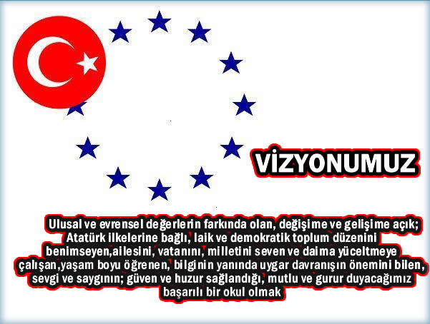

Okulumuz, Türk Milli Eğitim sisteminin genel amaç ve temel ilkeleri doğrultusunda;
kendi kendini yönetebilen, mantıklı düşünebilen, yaratıcı düşünceye sahip, araştıran,
sorgulayan, öğrenmeyi davranış haline getirmiş öğrenciler yetiştirmenin yanı sıra
kendini ve çevresini değiştirebilecek güçlü karakterler yetiştirmeyi vizyon olarak
belirlemiştir

MİSYONUMUZ

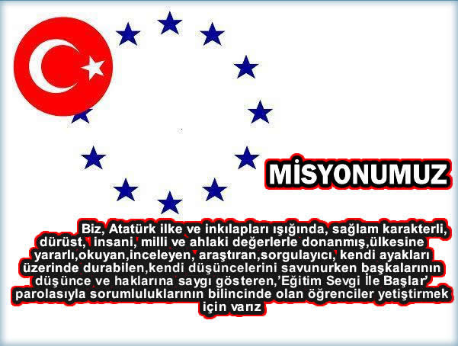

Öğrencilerimizi; Türk toplumunun değerlerini, ahlakını önemseyen, Orta Öğretim
Sınavlarında başarılı olan, yeteneklerine göre mesleki eğitime yönelen, görevini
yapan ve sorumluluk yüklenebilen, Kendilerine güvenen, çağdaş teknolojileri
etkili biçimde kullanabilen, bilimsel düşünme, çalışma ve araştırma alışkanlığı
kazanmış, bedensel ve ruhsal bakımdan gelişmiş, mensubiyet ve mesuliyet sahibi,
İnsanlar olarak yetiştirmek hedefimizdir.

TEMEL DEĞERLERİMİZ

  - Önce insan,
  - Liyakat,
  - Kültürel ve Sanatsal Duyarlılık ile Sportif Beceri
  - Karşılıklı güven ve dürüstlük,
  - Kültür öğelerine bağlılık,
  - Sabırlı, hoşgörülü ve kararlılık,
  - Eğitimde süreklilik anlayışı,
  - Adaletli performans değerlendirme,
  - Bireysel farkları dikkate almak,
  - Kendisiyle ve çevresi ile barışık olmak,
  - Yetkinlik, üretkenlik ve girişimcilik ruhuna sahip olmak,
  - Doğa ve çevreyi koruma bilinci,
  - Sürekli gelişim ve iletişim
  - Sorumluluk duygusu ve kendine güven bilincini kazandıracak
  - Çevreye ve Canlıların Yaşam Hakkına Duyarlılık

BÖLÜM IV
AMAÇ, HEDEF, PERFORMANS GÖSTERGELERİ VE EYLEMLER

TEMA I: EĞİTİM VE ÖĞRETİME ERİŞİM

Stratejik Amaç 1:
Bütün bireylerin eğitim ve öğretime adil şartlar altında erişmesini ve yine eğitim öğretimini adil şartlar altında tamamlamasını sağlamak.
Stratejik Hedef 1.1. Plan dönemi sonuna kadar dezavantajlı gruplar başta olmak üzere,
eğitim ve öğretimin her tür ve kademesinde katılım ve tamamlama oranlarını artırmak , uyum ve devamsızlık sorunlarını gidermektir.

PERFORMANS GÖSTERGELERİ

No | PERFORMANS GÖSTERGESİ | Mevcut | HEDEF
 |  | 2018 | 2019 | 2020 | 2021 | 2022 | 2023
PG.1.1.1 | Okul öncesi eğitimde net  okullaşma oranı (5 yaş) (%) | 85 | 90 | 95 | 100 | 100 | 100
PG.1.1.2 | Okula yeni başlayan öğrencilerden oryantasyon  eğitimine katılanların oranı (%) | 90 | 90 | 95 | 100 | 100 | 100
PG.1.1.3 | İlkokul birinci sınıf  öğrencilerinden en az bir yıl okul öncesi eğitim almış olanların oranı (%) | 90 | 90 | 95 | 100 | 100 | 100
PG.1.1.4 | Bir eğitim ve öğretim döneminde 20 gün ve üzeri devamsızlık yapan öğrenci  oranı (%) | 3,4 | 3,2 | 3,0 | 2,5 | 2,0 | 1,0
PG.1.1.5 | Bir eğitim ve öğretim döneminde 20 gün ve üzeri devamsızlık yapan yabancı  öğrenci oranı (%) | 3 | 2 | 2 | 1 | 1 | 0
PG.1.1.6 | Özel eğitime yönlendirilen bireylerin yönlendirildikleri  eğitime erişim oranı (%) | 100 | 100 | 100 | 100 | 100 | 100

EYLEM PLANI

No | EYLEM İFADESİ | EYLEM  SORUMLUSU | EYLEM  TARİHİ
1.1.1. | Kayıt bölgesinde yer alan öğrencilerin tespiti  çalışması yapılacaktır. | Okul  İdaresi | 01Eylül-  20 Eylül
1.1.2 | Okula yeni başlayan öğrencilere oryantasyon eğitimi verilecektir. | 1.Sınıf  Öğretmenleri | 01Eylül- 20 Eylül
1.1.3 | İlkokula yeni başlayan çocukların okul öncesi eğitim almaları için gerekli çalışmalar  yapılacaktır. | Öğretmenler ve  Okul İdaresi | Eylül Ayının İlk Haftası
1.1.4 | Öğrencilerin devamsızlık yapmasına sebep olan faktörler belirlenerek bunların  öğrenciler üzerindeki olumsuz etkisini azaltacak tedbirler alınacaktır. | Okul İdaresi Rehberlik Servisi  Öğretmenler Veliler | Eğitim Öğretim Süresince
1.1.5 | Devamsızlık yapan yabancı öğrencilerin velileri ile özel aylık toplantı ve görüşmeler yapılacaktır. | Okul İdaresi Rehberlik Servisi Öğretmenler  Veliler | Eğitim Öğretim Süresince
1.1.6 | Okulumuzun fiziki ortamları özel eğitime ihtiyaç duyan bireylerin gereksinimlerine uygun biçimde düzenlenecek ve destek  eğitim odasının etkinliği artırılacaktır. | Okul Müdürü Okul Aile Birliği Veliler | Eğitim Öğretim Süresince

TEMA II: EĞİTİM VE ÖĞRETİMDE KALİTENİN ARTIRILMASI
Stratejik Amaç 2:
Bütün bireylere ulusal ve uluslararası ölçütlerde bilgi, beceri, tutum ve davranışın kazandırılmasına; girişimci, yenilikçi, dil becerileri yüksek, iletişime ve öğrenmeye açık, özgüven ve sorumluluk sahibi sağlıklı ve mutlu bireylerin yetişmesine imkân sağlamak.

Stratejik Hedef 2.1. Öğrenme kazanımlarını takip eden ve velileri de sürece dâhil eden bir yönetim anlayışı ile öğrencilerimizin akademik başarıları ve sosyal faaliyetlere etkin katılımı artırılacaktır.

PERFORMANS GÖSTERGELERİ

No | PERFORMANS GÖSTERGESİ | Mevcut | HEDEF
 |  | 2018 | 2019 | 2020 | 2021 | 2022 | 2023
PG.2.1.1 | Kurum ve kuruluşlar tarafından düzenlenen  sanatsal, bilimsel, kültürel ve sportif faaliyetlere katılan öğrenci oranı(%) | 20 | 30 | 50 | 60 | 70 | 80
PG.2.1.2 | Çevre bilincinin artırılması çerçevesinde yapılan  etkinliklere katılan öğrenci sayısı | 90 | 91 | 92 | 93 | 94 | 95
PG.2.1.3 | Hedeflenen başarıyı gerçekleştiremeyen öğrencilerden destek programı eğitimine  katılanların oranı (%) | 50 | 60 | 70 | 80 | 90 | 100
PG.2.1.4 | Ders dışı egzersiz  çalışmalarına katılan öğrenci sayısı | 52 | 80 | 100 | 130 | 150 | 200
PG.2.1.5 | Sağlıklı ve dengeli beslenme ile ilgili verilen eğitime  katılan öğrenci sayısı | 200 | 300 | 400 | 500 | 600 | 600
PG.2.1.6 | Öğrenci başına okunan  kitap sayısı | 20 | 30 | 40 | 50 | 60 | 70

EYLEM PLANI

No | EYLEM İFADESİ | EYLEM  SORUMLUSU | EYLEM  TARİHİ
2.1.1. | Okulumuzda bilimsel, kültürel, sanatsal, sportif ve toplum hizmeti alanlarında  etkinliklere katılım oranı artırılacaktır. | Tüm Paydaşlar | Eğitim Öğretim  Süresince
2.1.2 | Çevre bilincinin artırılması çerçevesinde yapılan etkinliklere katılan öğrenciler ödüllendirilerek katılım oranımız  artırılacaktır. | Tüm Paydaşlar | Eğitim Öğretim Süresince
2.1.3 | Hedefledikleri başarıyı gösteremediği belirlenen öğrencilerin akademik ve sosyal gelişimleri için okulumuzda destek  programları uygulanacaktır. | Okul İdaresi Öğretmenler | Eğitim Öğretim Süresince
2.1.4 | Okulumuz da ders dışı egzersiz çalışmalarına önem verilecek ve çalışmalar  desteklenecektir. | Okul İdaresi Öğretmenler | Eğitim Öğretim Süresince
2.1.5 | Okul sağlığı ve hijyen konularında  öğrencilerin, ailelerin ve çalışanların | Tüm Paydaşlar | Eğitim Öğretim  Süresince

No | EYLEM İFADESİ | EYLEM SORUMLUSU | EYLEM TARİHİ
bilinçlendirilmesine yönelik faaliyetler yapılacaktır. Okulumuzun bu konulara ilişkin değerlendirmelere (Beyaz Bayrak, Beslenme Dostu Okul, Sıfır Atık Projesi vb.)
katılmaları desteklenecektir.
2.1.6 | Çeşitli yarışma, organizasyon ve benzer etkinliklerle okulumuzda kitap okuma hareketliliği sağlanarak öğrencilerin kitap okumaya yönelik ilgisinin artması  sağlanacaktır. | Öğretmenler | Eğitim Öğretim süresince

TEMA III: KURUMSAL KAPASİTE

Stratejik Amaç 3:
Beşerî, fizikî, malî ve teknolojik yapı ile yönetim ve organizasyon yapısını iyileştirerek, eğitime erişimi ve eğitimde kaliteyi artıracak etkin ve verimli bir kurumsal yapıyı tesis etmek.

Stratejik Hedef 3.1. Yönetim ve öğrenme etkinliklerinin izlenmesi, değerlendirilmesi ve geliştirilmesi amacıyla veriye dayalı yönetim yapısına geçilecektir.

PERFORMANS GÖSTERGELERİ

No | PERFORMANS GÖSTERGESİ | Mevcut | HEDEF
 |  | 2018 | 2019 | 2020 | 2021 | 2022 | 2023
PG.3.1.1 | Okulumuz mobil bilgilendirme sistemi ile  ulaşılan veli oranı (%) | 87 | 90 | 95 | 100 | 100 | 100
PG.3.1.2 | Okulumuz bilgi edinme sistemlerinden hizmet  alanların memnuniyet oranı (%) | 90 | 95 | 96 | 97 | 98 | 99
PG.3.1.3 | Okul web sitemizin kullanım  sıklığı(%) | 80 | 85 | 87 | 90 | 95 | 99
PG.3.1.4 | Okulumuz öğretmenlerinin ihtiyaç duyduğu bilgi, belge  ve dokümanlara ulaşım oranı (%) | 100 | 100 | 100 | 100 | 100 | 100

EYLEM PLANI

No | EYLEM İFADESİ | EYLEM  SORUMLUSU | EYLEM  TARİHİ
3.1.1 | Yönetim ve öğrenme etkinliklerinin izlenmesi, değerlendirilmesi ve  geliştirilmesi amacıyla veriye dayalı yönetim yapısı desteklenecektir. | Okul İdaresi | Eğitim Öğretim Süresince
3.1.2 | Okulumuz bilgi edinme sistemlerinin aktif  bir şekilde kullanılması sağlanacaktır. | Okul İdaresi  Öğretmenler | Eğitim Öğretim  Süresince
3.1.3 | Okulumuzca bilgi edinme sistemleri vasıtasıyla bilgi istenilen konuların analizi yapılacak, sıklıkla talep edilen bilgiler web sitemizde yayınlanarak kamuoyu ile düzenli olarak paylaşılacaktır. Böylelikle mükerrer bilgi taleplerinin önüne  geçilecektir. | Okul Müdürü | Eğitim Öğretim Süresince
3.1.4 | Öğretmenlerimizin ihtiyaç duyduğu bilgi, belge ve dokümanlara hızlı bir şekilde erişim sağlayabilmesi amacıyla doküman ve veri yönetim merkezi oluşturulması  desteklenecektir. | Tüm Paydaşlar | Eğitim Öğretim Süresince

Stratejik Hedef 3.2. Eğitim ve öğretim hizmetlerinin etkin sunumunu sağlamak için; yönetici, öğretmen ve diğer personelin kişisel ve mesleki becerilerini geliştirerek hakkaniyetli bir şekilde ödüllendirilmesi sağlanacaktır.

PERFORMANS GÖSTERGELERİ

No | PERFORMANS GÖSTERGESİ | Mevcut | HEDEF
 |  | 2018 | 2019 | 2020 | 2021 | 2022 | 2023
PG.3.2.1 | Hizmet İçi Eğitime katılan  yönetici, öğretmen ve personel sayısı | 8 | 8 | 9 | 9 | 10 | 10
PG.3.2.2 | Ödül alan personel oranı (%) | 0 | 10 | 20 | 30 | 40 | 50
PG.3.2.3 | Akredite sertifika eğitimine katılmış personel oranı (%) | 0 | 10 | 20 | 30 | 40 | 50
PG.3.2.4 | Öğretmenlerin derslerde teknolojiyi etkin kullanma  oranı(%) | 70 | 80 | 90 | 100 | 100 | 100
PG.3.2.5 | Lisansüstü eğitimi  tamamlayan personel sayısı | 0 | 0 | 0 | 1 | 2 | 2

EYLEM PLANI

No | EYLEM İFADESİ | EYLEM  SORUMLUSU | EYLEM  TARİHİ
3.2.1 | Özellikle sorun alanları olarak tespit edilen konularda (liderlik ve sınıf yönetimi, yetkinlik, öğretme usulü, ölçme ve değerlendirme, materyal hazırlama, iletişim kurma, teknolojiyi etkin ve verimli kullanma, yabancı dil, mesleki etik) öğretmenlerin belirli periyotlarda  eğitim yapmaları sağlanacaktır. | Okul Müdürü | Seminer Dönemi
3.2.2 | Başarılı öğretmenlerin ödüllendirilmesi  sağlanacaktır | Okul Müdürü | Sene Sonu
3.2.3 | Okulumuz personellerinin talepleri, birimlerin ihtiyaçları, denetim raporları ve birimlerce tespit edilen sorun alanları dikkate alınarak personelimizin kurum içi ve kurum dışı eğitim seminerlerine  katılımı sağlanacaktır. | Okul Müdürü Müdür Yardımcısı | Görevleri Süresince
3.2.4 | Eğitimde Fırsatları Artırma ve Teknolojiyi İyileştirme Hareketi (FATİH) Projesi ile Okulumuzda öğrenci ve öğretmenlerin  teknoloji kullanma yetkinlikleri artırılacaktır. | Okul Müdürü | Eğitim Öğretim Süresince
3.2.5 | Öğretmen ve okul yöneticilerimizin genel ve özel alanlarına yönelik becerilerini geliştirmek için lisansüstü düzeyde mesleki gelişim programlarına katılımı  desteklenecektir. | Tüm Paydaşlar | Eğitim Öğretim Süresince

- BÖLÜM

MALİYETLENDİRME
2019-2023 Stratejik Planı Faaliyet/Proje Maliyetlendirme Tablosu

KAYNAK TABLOSU | 2019 | 2020 | 2021 | 2022 | 2023 | Toplam
Genel Bütçe | - | - | - | - | - | -
Valilikler ve Belediyelerin Katkısı | 10.000 | 20.000 | 30.000 | 40.000 | 50.000 | 150.000
Diğer (Okul Aile Birlikleri) | 5.000 | 5.000 | 10.000 | 15.000 | 20.000 | 55.000
TOPLAM | 15.000 | 25.000 | 40.000 | 55.000 | 70.000 | 205.000

- BÖLÜM

İZLEME VE DEĞERLENDİRME
Okulumuz/Kurumumuz Stratejik Planı izleme ve değerlendirme çalışmalarında 5 yıllık Stratejik Planın izlenmesi ve 1 yıllık gelişim planın izlenmesi olarak ikili bir ayrıma gidilecektir.
Stratejik planın izlenmesinde 6 aylık dönemlerde izleme yapılacak denetim birimleri, il ve ilçe millî eğitim müdürlüğü ve Bakanlık denetim ve kontrollerine hazır halde tutulacaktır.
Yıllık planın uygulanmasında yürütme ekipleri ve eylem sorumlularıyla aylık ilerleme toplantıları yapılacaktır. Toplantıda bir önceki ayda yapılanlar ve bir sonraki ayda yapılacaklar görüşülüp karara bağlanacaktır.

EKLER: Öğretmen, öğrenci ve veli anket örnekleri klasör ekinde olup okullarınızda uygulanarak sonuçlarından paydaş analizi bölümü ve sorun alanlarının belirlenmesinde yararlanabilirsiniz.

